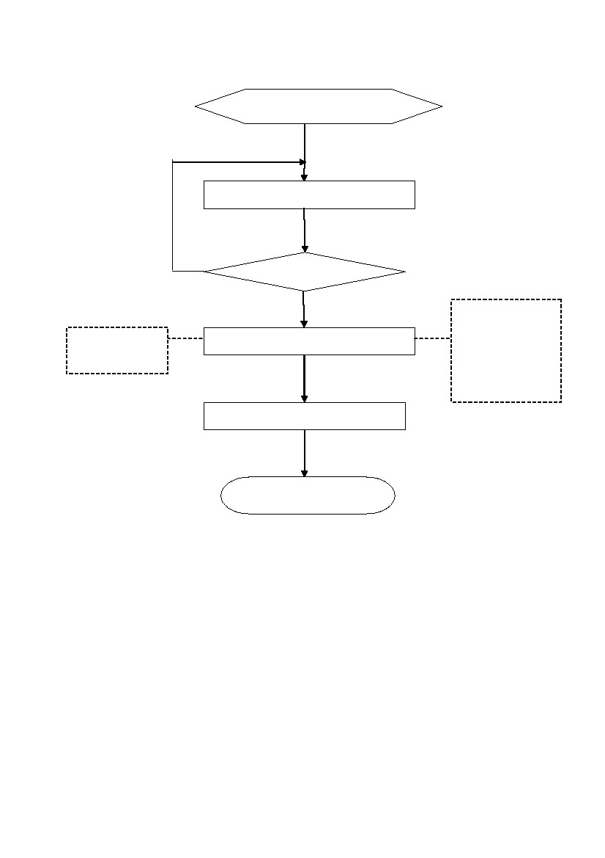
臺北縣各級學校推動性別平等教育工作作業流程
成立性別平等教育委員會
擬訂性別平等教育實施計畫
否
校長核定計畫
是
每學期至少召開 1
次會議
工作內容
1.
2.
3.
4.
宣導輔導
課程教學
安全防治
環境資源
執行性別平等教育工作
成果彙整、評鑑
資料歸檔備查
1

作業說明：
項目編號
項目名稱
承辦人員
相關單位
辦理期程
辦理時間
注意事項
相關法令
一、性別平等教育法
二、性別平等教育法施行細則
三、依相關行政法令規定辦理
一、性別平等教育委員會
（一）組織成員：
1、委員共計 5 至 21 人，依學校規模選定適宜之代表人數。
2、女性委員應占委員總數二分之一以上。
3、成員：
（1）校長為主任委員。
（2）學務主任為執行秘書。
（3）得聘具性別平等意識之教師代表、職工代表、家長代表、學生代表
及性別平等教育相關領域之專家學者為委員。
（二）職掌：
1、統整學校各單位相關資源，擬訂性別平等教育實施計畫，落實並檢視其
實施成果。
2、規劃或辦理學生、教職員工及家長性別平等教育相關活動。
3、研發並推廣性別平等教育之課程、教學及評量。
4、研擬性別平等教育實施與校園性侵害及性騷擾之防治規定，建立機制，
並協調及整合相關資源。
5、調查及處理與本法有關之案件。
6、規劃及建立性別平等之安全校園空間。
7、推動社區有關性別平等之家庭教育與社會教育。
8、其他關於學校或社區之性別平等教育事務。
2
二、訂定執行項目及預定時程。
（一）執行項目內容各校自行設計。
（二）列入學校行事曆並依時完成。
三、執行性別平等教育工作
（一）宣導輔導組（由輔導處統籌）
1、規劃或辦理本校教職員工及家長性別平等教育相關研習。
臺北縣各級學校推動性別平等教育工作作業流程
學務處
各處室、性別平等教育委員會
每學期
全年
辦理方式

2、推動社區有關性別平等之家庭教育與社會教育。
3、規劃或辦理本校學生、教職員工及家長性別平等教育相關活動。
4、規劃及推動校園性侵害暨性騷擾事件處理之諮詢服務機制，並提供諮商
輔導及後續追蹤等服務。
5、其他性別平等教育之綜合性事務。
（二）課程教學組（由教務處統籌）
1、研發本校性別平等教育相關課程與教材及評量。
2、將性別平等教育融入課程，並且每學期應實施性別平等教育相關課程或
活動至少四小時。
3、提供性別平等教育課程與教學諮詢服務。
4、建立本校性別平等教育師資人才庫並提供人力資源諮詢服務。
5、其他有關本校性別平等教育課程與教學事務。
（三）安全防治組（由學務處統籌）
1、研擬本校性別平等教育委員會下設組織之工作職掌及運作事宜。
2、研擬性別平等教育實施與校園性侵害及性騷擾之防治規定，建立機制，
並協調及整合相關資源。
3、規劃及推動校園性侵害暨性騷擾調查素養及輔導諮商等專業素養人才培
訓。
4、建立校園性侵害暨性騷擾事件檔案資料，其中應包含：事件處理過程及後
續追蹤、加害人相關資料及個案輔導資料，並定期進行統計分析。
5、統整學校各單位相關資源，擬訂性別平等教育實施計畫，落實並檢視其
實施成果。
6、規劃及推動其他有關校園性侵害暨性騷擾防治等相關事務。
（四）環境資源組（由總務處統籌）
1、規劃及推動建立校園安全及性別平等空間相關規劃。
2、定期檢視校園空間並作成紀錄。
3、繪製校園危險地圖並改善校園空間安全。
3
四、召開會議及檢討會。
（一）會議：每學期至少召開 1 次。
（二）檢討會：每學期末時召開。
五、資料歸檔備查
（一）列冊管理每學期資料。
（二）學務處彙整每學期成果。

